Приложение 2

Задание 1.
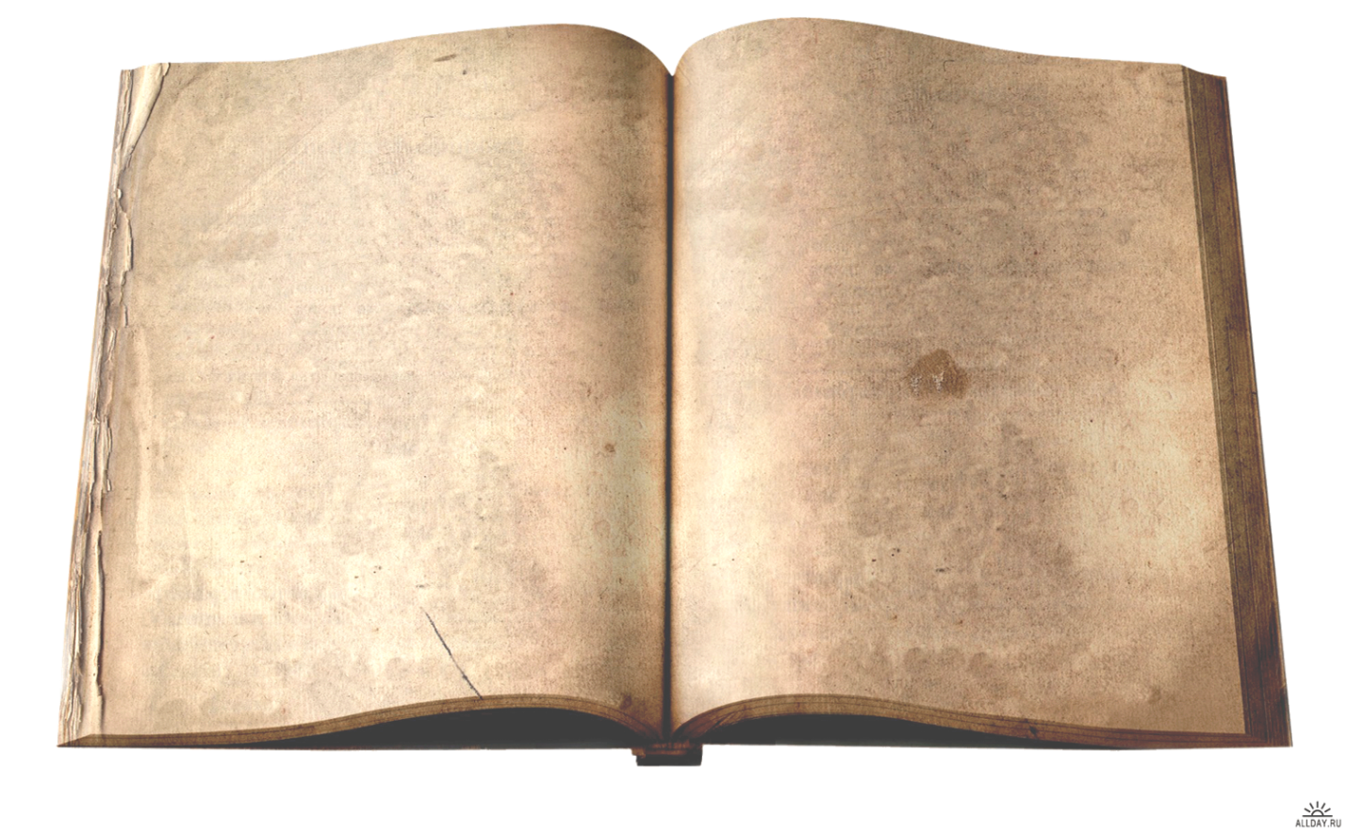
Например,
-Когда князь Владимир задумался о единобожии?
За 3-5 минут подготовить 5-7 вопросов к тексту, причем таких, на которые в тексте есть прямой ответ

